МИНИСТЕРСТВО ОБРАЗОВАНИЯ И НАУКИ РОССИЙСКОЙ ФЕДЕРАЦИИ
Государственное образовательное учреждение высшего профессионального образования
“Уфимский государственный нефтяной технический университет”

Кафедра «Разработка и эксплуатация
нефтегазовых месторождений»

Курсовой проект

на тему: “АНАЛИЗ ЭФФЕКТИВНОСТИ ПРИМЕНЕНИЯ ПОЛИМЕРНО-ГЕЛЕВЫХ СИСТЕМ ДЛЯ УВЕЛИЧЕНИЯ НЕФТЕОТДАЧИ НА СОВЕТСКОМ МЕСТОРОЖДЕНИИ”
по дисциплине: “Техника и технология методов повышения нефтеотдачи”

Группа | ГР-00-02 | Оценка | Дата | Подпись
Студент | Секачёва В.В.
Доцент | Шамаев Г.А.
Оценка защиты

2004

Содержание

Введение 3
1. Геолого-технологическое обоснование применения комплекса
физико-химических МУН 4
1.1. Советское месторождение 4
1.1.1. Особенности геологического строения горизонта 6
1.2. Текущее состояние разработки пласта АВ₁ 9
2. Анализ эффективности ранее использованных МУН 17
3. Обоснование участков применения МУН по пласту АВ₁ 18
3.1. Выбор и обоснование технологии воздействия 21
3.2. Обоснование объемов закачки рабочих растворов
химреагентов 38
4. Оценка технологической эффективности применения ПГС 39
4.1. Методы прогнозирования показателей разработки 39
Заключение 42
Список использованной литературы 43

ВВЕДЕНИЕ
В данном курсовом проекте приводится геолого-технологическое обоснование инвестиционного проекта применения полимерно-гелевых систем для повышения нефтеотдачи на высокообводненных участках Советского месторождения. Для реализации в качестве потокоотклоняющих технологий для обработки нагнетательных скважин предлагаются технологии применения большеобъемных гелевых составов (БГС) и полимерно-гелевой системы (ПГС) «Темпоскрин». Всего планируется проведение до 70 скважино операций, в т.ч. 50 - Темпоскрин, 20 - БГС.
Для проведения анализа особенностей геолого-физического строения и текущего состояния разработки была сформирована база данных в специальном формате (wad), позволяющая использовать пакет прикладных программ по контролю за разработкой. Созданная база данных позволяет построить комплекс карт (начальных нефтенасыщенных толщин, проницаемости, нефтенасыщенности, расчлененности и т.д.), геологические профиля, карты текущего состояния разработки и накопленных отборов, динамики показателей разработки как по месторождению в целом, так и по отдельным залежам и участкам.
В связи с тем, что в таком объеме потокоотклоняющие технологии применяются на месторождениях НГДУ «Томскнефть» впервые, и график проведения работ закончился в ноябре 2000 г., обработки разделены на первоочередные и планируемые во вторую очередь. В качестве первоочередных предлагаются 4 участка пласта АВ₁, 1 участок пласта АВ₃, 1 участок пласта АВ₈ Советского месторождения и 1 участок пласта АВ₂ Западно-Полуденного месторождения.

1. ГЕОЛОГО-ТЕХНОЛОГИЧЕСКОЕ ОБОСНОВАНИЕ ПРИМЕНЕНИЯ КОМПЛЕКСА ФИЗИКО-ХИМИЧЕСКИХ МУН
1.1. СОВЕТСКОЕ МЕСТОРОЖДЕНИЕ
Советское месторождение нефти открыто в 1962 г., большая часть его территории находится в Александровском районе Томской области, меньшая - в Нижневартовском районе. Тюменской области. В 15 км от месторождения расположен г. Стрежевой.
Геологический разрез сложен терригенными отложениями мезо-кайнозойского чехла, толщиной до 2700 м, несогласно залегающими на размытой поверхности доюрского складчатого фундамента. Породы последнего, или кора выветривания, вскрыты в 8 скважинах и, в основном, на незначительную глубину (до 100 м). Разрез сложен метаморфизированными породами - песчаниками, аргиллитами, известняками, эффузивами.
Все продуктивные горизонты за исключением AB₁ и БB₈ имеют преимущественно водонефтяной характер, кроме того, проницаемость подошвенной водонасыщенной части, как правило, выше, чем нефтенасыщенной. Наряду с этим, существенно большая площадь нефтеносности и более высокие значения начальных нефтенасыщенных толщин (соответственно и большие значения балансовых и извлекаемых запасов нефти) позволяют выделить объекты AB₁и БB₈ как основные.
Поскольку основные (80 %) начальные балансовые запасы нефти приурочены к залежам продуктивных горизонтов AB₁и БВ₈, то, в плане разработки и добычи нефти остальные залежи имели второстепенное значение. На рис. 1 приведено распределение накопленной и текущей добычи нефти по горизонтам Советского месторождения.

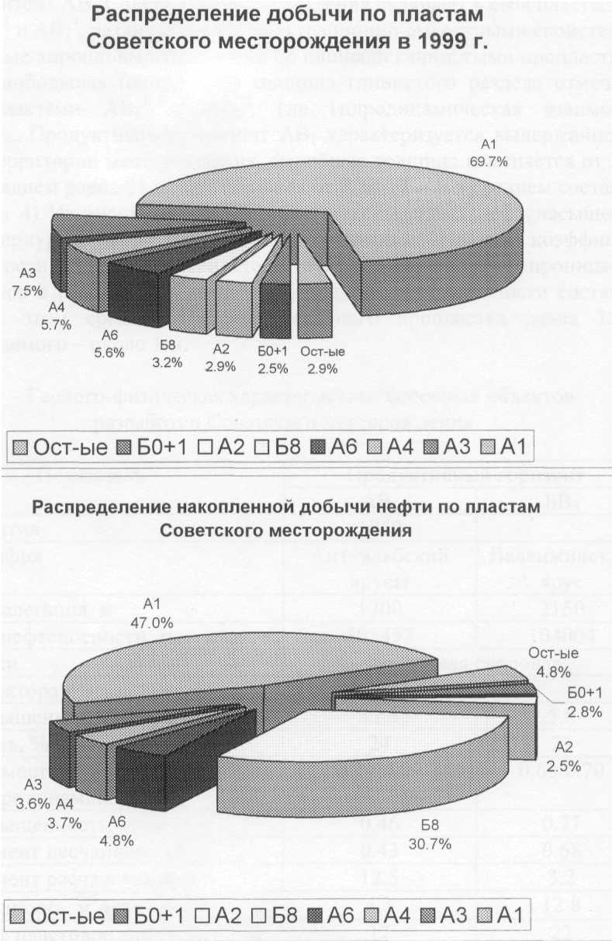
Рис. 1 Распределение накопленной и текущей добычи нефти по горизонтам Советского месторождения.
Основной разрабатываемый объект – горизонт AB₁ обеспечивает около 70 % текущей и около 47 % накопленной добычи нефти. Следующим по накопленной добыче нефти является пласт БВ₈ (более 30 %), доля в текущей добыче которого невелика (3.2 %) вследствие значительной выработки.

1.1.1. Особенности геологического строения горизонта
Горизонт АВ₁ Советского месторождения включает в себя пласты AB₁¹,АВ₁²,AB₁³, и АВ₁⁴, различающиеся фильтрационно-емкостными свойствами и разделенные хорошо выдержанными по площади глинистыми пропластками, причем наибольшая (около 3 м) толщина глинистого раздела отмечается между пластами АВ₁¹ и АВ₁², где гидродинамическая взаимосвязь затруднена. Продуктивный горизонт AB₁ характеризуется выдержанностью по всей территории месторождения, его общая толщина изменяется от 26 до 35 м, в среднем равна 31м, эффективная от 8 до 17 м и в среднем составляет 13 м. Низкий коэффициент песчанистости 0,43 (табл. 1) свидетельствует о высокой доле непроницаемых пропластков в разрезе горизонта. Коэффициент расчлененности составляет 12,5, при этом средняя толщина песчаного пропластка равна 1.6 м, непроницаемого - около 1 м.
Таблица 1
Геолого-физическая характеристика основных объектов
разработки Советского месторождения
Показатель | Продуктивный горизонт
Показатель | АВ1 | БВ8
Год открытия | 1962
Стратиграфия | Аптальбский ярус | Валанжинский ярус
Глубина залегания, м | 1700 | 2150
Площадь нефтеносности, тыс. м² | 505457 | 104004
Тип залежи | Пластовая сводовая
Тип коллектора | Поровый
Нефтенасыщенная толщина пласта, м | 11,3 | 5,8
Пористость, % | 24 | 23
Проницаемость (керн/гидродин.), мкм² | 0,14/0,09 | 0,68/0,70
Нефтенасыщенность, дол.ед. | 0,46 | 0,77
Коэффициент песчанистости | 0,43 | 0,68
Коэффициент расчлененности | 12,5 | 3,2
Продуктивность, м³/(сут*МПа) | 4,3 | 12,8
Начальное пластовое давление, МПа |  | 22
Пластовая температура, ⁰С | 57 | 70

Главной особенностью геологического строения горизонта АВ₁
является то, что проницаемость четырех выделенных пластов,
рассматриваемых сверху вниз, соотносится как 1:2:8:11. Согласно
литературным данным, такое соотношение проницаемости приводит к
тому, что при одновременном вскрытии всех пластов наиболее значительно
будут вырабатываться нижние высокопроницаемые пропластки (AB₁³, AB₁⁴).
Для нагнетательных скважин с таким соотношением проницаемости
соответственно можно предположить, что охват верхних пластов
заводнением будет очень низким. Согласно проекта разработки, для предотвращения неравномерности выработки перфорация пластов проводилась избирательно, что подтверждается как текущими дебитами, так и анализом геологических профилей. Однако косвенные данные показывают на наличие гидродинамической связи между пластами горизонта в значительной части скважин.
Другой особенностью является то, что кроме послойной неоднородности объект AB₁ имеет значительную зональную неоднородность. Высокопроницаемая область пласта расположена преимущественно в восточной части месторождения.
Геологические параметры пласта подтверждаются состоянием разработки. Максимальные дебиты (а, следовательно, и темпы выработки) отмечаются в восточной, наиболее проницаемой части горизонта.
Расчеты показывают, что весь горизонт AB₁ можно представить в виде 2-х пластов:
- низкопроницаемый - средняя толщина – 8,7 м, средняя проницаемость – 0,042 мкм²;
- высокопроницаемый - средняя толщина – 4,8 м, средняя проницаемость – 0,284 мкм²;
• средневзвешенная проницаемость по горизонту в целом – 0,124 мкм² при суммарной толщине 13,5 м.
Таким образом, значительная часть горизонта по толщине (64,4 %) характеризуется проницаемостью в 6,8 раз меньшей, чем высокопроницаемая нижняя часть. Как было отмечено выше, при таком соотношении проницаемости верхняя часть горизонта AB₁² практически не вовлекается в разработку базовым методом заводнения. Опыт применения потокоотклоняющих МУН показывает, что при их применении предельное соотношение проницаемостей, при котором удается вовлечь в разработку низкопроницаемую часть пласта составляет до 10. При этом геле- и осадкообразующие составы требуют минимального уровня проницаемости низкопроницаемой части на уровне не ниже 0,040-0,050 мкм². Как видим, горизонт АВ₁ близок к соответствию этому требованию.
Наиболее существенная проницаемостная неоднородность отмечается кроме восточной, еще и в северной и юго-западной частях месторождения. Таким образом, на всех участках и зонах горизонта АВ₁ актуально и возможно применение потокоотклоняющих технологий по критерию «неоднородность по проницаемости».
Другим критерием, необходимым для успешного применения потокоотклоняющих МУН, является условие гидродинамической связанности нагнетательных и добывающих скважин. Это условие необходимо вследствие того, что при отсутствии гидродинамической связи коллекторов (ГСК) закачанные рабочие растворы могут попасть в тупиковые пропластки и не совершать полезной работы.
Для применения МУН предпочтительны типы коллекторов, у которых ГСК составляют >0,5 д.ед. Коэффициент песчанистости К_{п}>0,5 в центральной и южной частях горизонта. Сопоставление карты песчанистости с картой отношения проницаемостей показывает, что обширный участок в северной части горизонта характеризуется К_{п}<0,5, т.е. не в полной мере подходит для применения МУН. В связи с этим данный участок можно рекомендовать для обработок во вторую очередь.
Необходимо отметить, что сложность геологического строения горизонта AB₁ дополняется низкой начальной нефтенасыщенностью, среднее значение которой составляет около 47 %.
Таким образом, обобщая вышеизложенное, можно утверждать, что, несмотря на крайне сложное геологическое строение горизонта AB₁, имеются предпосылки для успешного применения потокоотклоняющих МУН. По реологическим критериям применимости на горизонте AB₁ для воздействия рекомендуется 4 первоочередных участках и 1 участок во вторую очередь.

1.2. Текущее состояние разработки пласта АВ₁
Объект AB₁ разрабатывается с 1966 г. Динамика показателей разработки приведена на рис. 3. Максимальный уровень добычи нефти достигнут в 1979 г., когда годовая добыча составила 3657.9 тыс. т. Максимальный уровень закачки (12906.5 тыс. м³) достигнут в 1984 г., после чего он снижался, в то время как среднегодовой отбор жидкости оставался практически на одном уровне, в результате чего текущая компенсация в 1997г. достигла минимального уровня за последние 27 лет. Начиная с 1994 г. по горизонту отмечается стабилизация уровня добычи нефти и снижения обводненности. В качестве одной из причин этого можно назвать гидродинамическое воздействие на пласт, заключающееся в:
- отключении высокообводненных скважин (действующий фонд на
начало 2000 г. составляет около 650 скважин, т.е. сократился более чем
на 100 скважин);
- гидродинамическое воздействие в варианте нестационарного
заводнения (сезонное ограничение объемов закачки в летнее время);
- комплекс ГТМ (дострел, перевод скважин с нижележащего пласта и.д.);
- оптимизация фонда скважин.
Выше изложенное подтверждается динамикой показателей разработки за 1989-99 гг., приведенной на рис. 2. Как видно из рисунка, комплексное гидродинамическое воздействие начало осуществляться с 1994 г.
Положительная реакция по добыче нефти и снижению обводненности выявляется через 6-8 месяцев.
На начало 2000 г. средний дебит нефти по горизонту составил более 8 т/сут, жидкости - более 30 т/сут, обводненность добываемой жидкости - 74 %. Средняя приемистость нагнетательной скважины составляет 195 м³/сут.
Анализ показателей разработки (выработки запасов) по отдельным пластам горизонта AB₁ не представляется возможным ввиду того, что добыча нефти по горизонту ведется в целом.
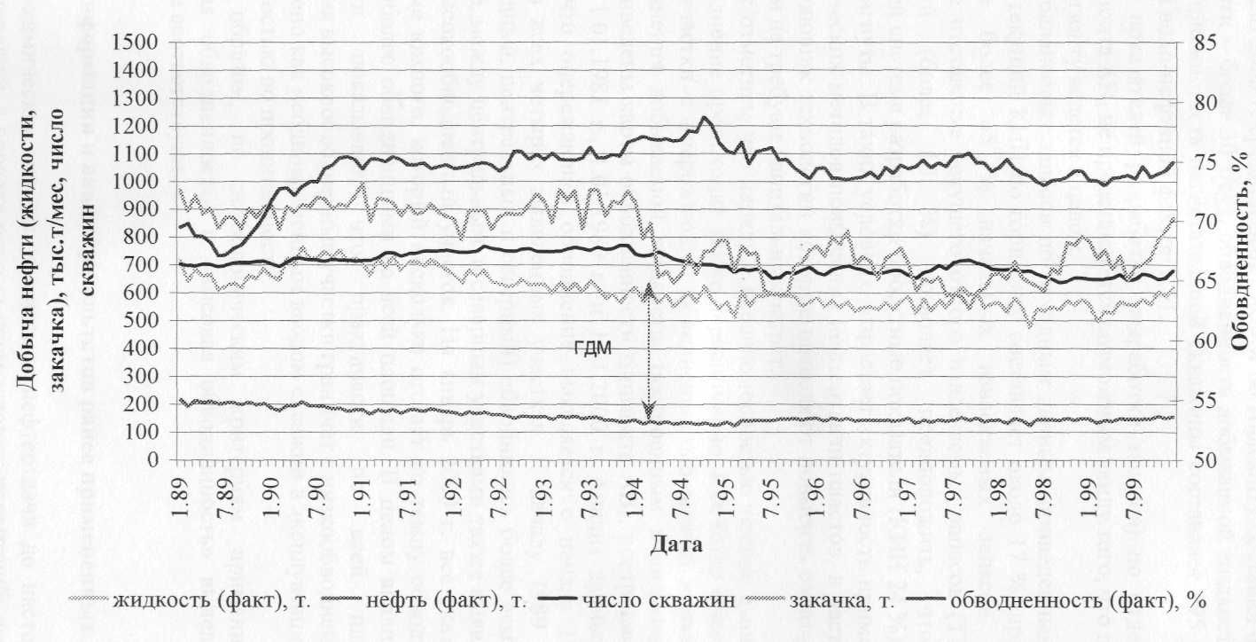
Рис. 2 Динамика показателей разработки пласта АВ1 Советского месторождения
Расчет балансовых запасов по исходным данным, показал, что текущий КИН по горизонту составляет около 17 %, при этом отобрано не более 65 % начальных извлекаемых запасов. Такое существенное отставание текущего отбора извлекаемых запасов (ТИЗ) от обводненности (более 10 %) позволяет предположить, что при существующей системе разработки проектные показатели (КИН 24 %) могут быть не достигнуты. В таких условиях возрастает актуальность применения физико-химических методов повышения нефтеотдачи пластов, в частности, потокоотклоняющих технологий которые позволяют повысить охват пласта заводнением и не требуют капитальных затрат.

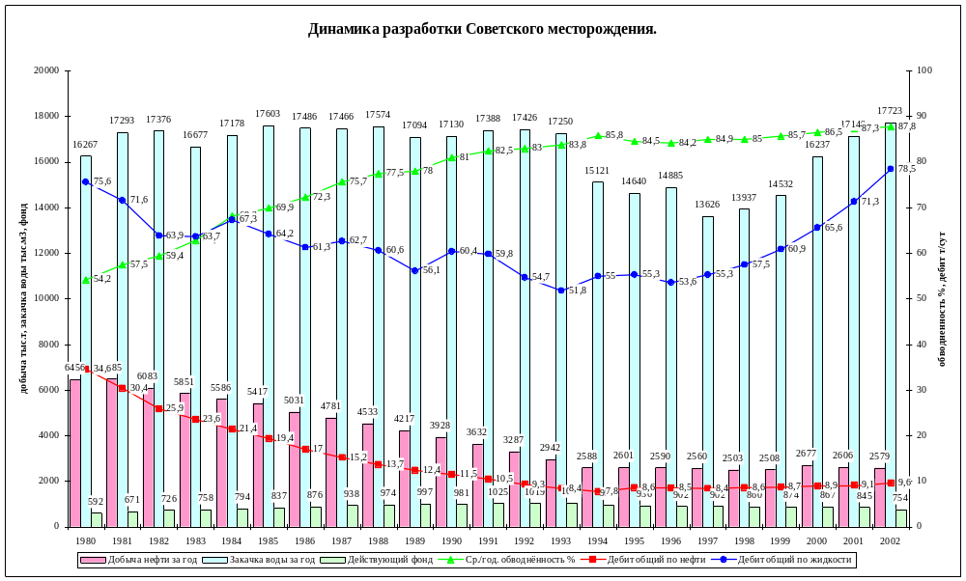
Рис. 3
Следует отметить, что наряду с неравномерностью темпов выработки, обводнение происходит также неравномерно. Как было отмечено, участки с опережающей обводненностью можно выявить по картам обводнения добываемой жидкости, построенным в динамике. На январь 2000 г. все указанные участки, кроме южного, который несколько отстает по темпу обводнения, являются наиболее обводненными на всей площади.
Таким образом, по технологическим критериям применимости «опережающая обводненность» и «высокая обводненность» выделенные участки также соответствуют (рис. 4).
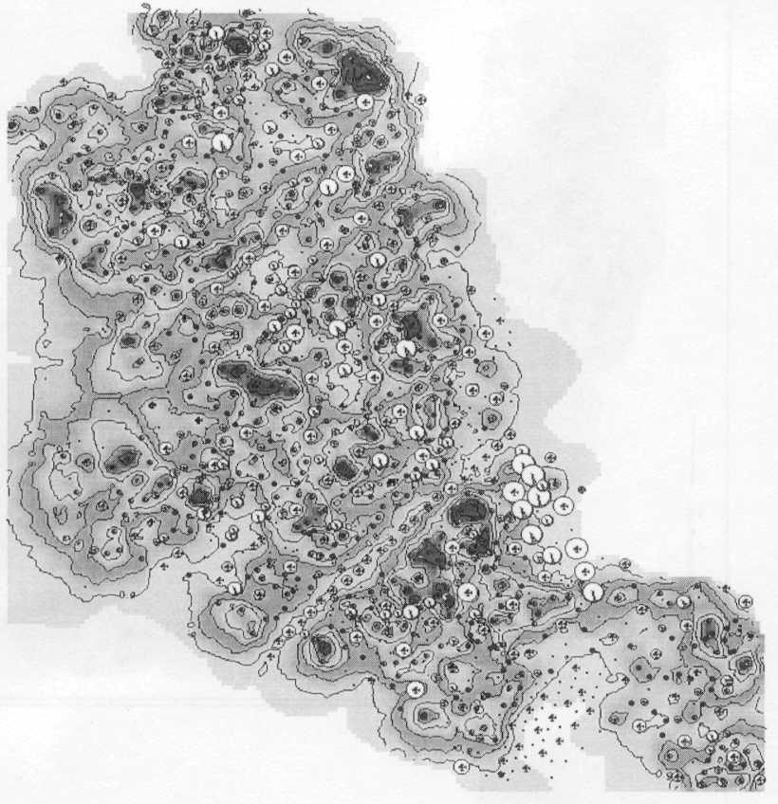
Рис. 4 Карта текущей обводненности пласта АВ1 Советского месторождения
2. АНАЛИЗ ЭФФЕКТИВНОСТИ РАНЕЕ ИСПОЛЬЗОВАННЫХ МУН
Физико-химические методы увеличения нефтеотдачи до настоящего времени применялись в порядке опытно-промысловых испытаний, наряду с
другими геолого-техническими мероприятиями. Результаты работ до 1994 г частично уточнены в данной работе. Работы, проведенные в последние годы, проанализированы по данным, полученным в геологическом отделе НГДУ «Стрежевойнефть» Эффективность физико-химических МУН оценивалась по программе, соответствующей отраслевому методическому руководству по интегральным или дифференциальным характеристикам вытеснения.
В целом полученные результаты показывают невысокую эффективность потокоотклоняющих технологий. Наибольший средний эффект показали обработки скважин 632, 777 пласта БВ₈ (средний удельный технологический эффект 2,5 тыс. т на скважино-обработку). Далее по эффективности следуют скважины пласта АВ₃, средний удельный технологический эффект по которым составил 1,5 тыс. т на скважино-обработку. Средний результат по 11 скважинам пласта АВ₁ обработанным в период с 1991 по 1998 г. составил 0,9 тыс. т нефти на скважино-обработку. По пласту АВ₂ получен отрицательный эффект. Средняя продолжительность эффекта по всем обработкам составила 12 месяцев. Обращает внимание на себя тот факт, что изменение обводненности после воздействия, как правило, незначительное.
Наиболее выразительный результат получен при обработке ВДС в
сентябре 1992 г. скважины 984 пласта AB₁ - более 4,0 тыс. т
дополнительно добытой нефти, что составляет 22 % от общей добычи за
период эффекта. Близкий к этому результат получен по скважине 632 пласта
АВ₈ от применения ВДС в июне 1994 г. – 3,95 тыс. т дополнительно добытой
нефти, что составляет 17 % от общей добычи за период эффекта. Необходимо отметить, что средние удельные показатели по результатам применения аналогичных технологий на сходном по геолого-физическому строению горизонте АВ₁ Самотлорского месторождения оцениваются также более чем в З тыс. т на скважино-операцию.
Отсутствие точных данных по объемам закачанных составов и концентрации химреагентов не позволяет провести анализ зависимости технологического эффекта от этих параметров.
В целом, результаты анализа показывают, что повышение эффективности обработок возможно в результате:
- более обоснованного выбора участков воздействия;
- оптимизации закачиваемых составов и объемов закачки;
- совмещения изоляции высокопроницаемых промытых участков с
увеличением приемистости в низкопроницаемых интервалах
(кислотное воздействие, применение нефтяных растворителей);
- совместного воздействия на добывающие и нагнетательные скважины.
В целом, с учетом фактически полученных результатов и расширения объемов внедрения, ожидаемый удельный технологический эффект может быть принят не более 1,4 тыс. т дополнительно добытой нефти на скважино-обработку. При этом рекомендуется одновременное проведение комплекса ГТМ.

Пласт | № скв. | Дата | Технология | Кол-во  реагир-х  скважин | Обводненность,  % | Дебит  жидкости, т/сут | Доп. добыча,  тыс. т. | Изм.обвод-ти | Продолж.  эффекта, мес. | Примечание
АВ1 | 793 | май 91 | ПДС | 15 | 86 | 62 | -0,18 | 0 | 10
АВ1 | 945 | окт 91 | ПДС | 12 | 64 | 37 | 1,38 | 0 | 8
АВ1 | 476 | фев 92 | ПДС | 10 | 65 | 20 | 0,77 | -1,5 | 12 | Существ. сниж. закачка, остан. скв. после обработки
АВ1 | 632 | июн 94 | ВДС | 7 | 60 | 17 | -0,14 | +11 | 9
АВ1 | 746 | авг 92 | ВДС | 8 | 87 | 52 | 1,91 | -1 | 14
АВ1 | 984 | сен 92 | ВДС | 10 | 81 | 26 | 4,02 | -5 | 12 | Существ. сниж. закачка
АВ1 | 848 | окт 92 | ВДС | 5 | 68 | 20 | -0,17 | -1 | 11
АВ1 | 945 | сен 96 | Метка | 11 | 64 | 37 | 1,88 | +4 | 10 | Прирост за счет Qж
АВ1 | 636 | июн 98 | КТС | 16 | 88 | 95 | 0,7 | +2 | 10 | В пределах погрешности
В среднем по пласту | 11 |  |  |  |  |  | 0,9  тыс. т/скв.обр. |  | 11
АВ2 | 632 | июн 94 | ВДС | 4 | 85 | 143 | -1,02 | +1,5 | 16
АВ3 | 1633 | окт 94 | ПДС | 4 | 85 | 163 | 2,04 | +2 | 11 | Эффект получен за счет увел. темпов отбора
АВ3 | 1875 | июл 93 | Микроб. | 2 | 93,6 | 169 | 0,95 | +1 | 14
В среднем по пласту | 3 |  |  |  |  |  | 1,5  тыс. т/скв.обр. |  | 12
В среднем по месторождению | 17 |  |  |  |  |  | 1,1  тыс. т/скв.обр. |  | 12
Таблица 2
Результаты применения физико-химических МУН на Советском месторождении

3. ОБОСНОВАНИЕ УЧАСТКОВ ПРИМЕНЕНИЯ МУН
В результате анализа геолого-физического строения и показателей разработки горизонта AB₁ Советского месторождения были выбраны 4 первоочередных участка (восточный, центральный, северный и южный) и один участок для воздействия во вторую очередь для применения потокоотклоняющих МУН. Выбор участков определялся следующими критериями:
- значительная проницаемостная неоднородность;
- высокая (или прогрессирующая) обводненность;
- отставание темпов отбора извлекаемых запасов от темпа обводнения
добываемой жидкости;
- достаточно высокая приемистость нагнетательных скважин и высокий
средний дебит добывающих скважин;
- высокое среднее значение нефтенасыщенной толщины;
- наличие остаточных запасов нефти.
Геолого-физическая характеристика и показатели разработки участков, рекомендуемых для применения МУН, приведены в табл. 3. Балансовые запасы по участкам рассчитаны объемным методом, исходя из данных ГИС. Извлекаемые запасы оценены по интегральным характеристикам вытеснения, как среднее трех наиболее близких результатов расчета.
Как видно из таблицы, выбранные участки удовлетворяют вышеперечисленным критериям и выгодно отличаются от горизонта в целом с точки зрения применимости потокоотклоняющих МУН. Так, например, при средней обводненности по горизонту 75 % обводненность по участкам изменяется от 78 до 91 %. Динамики показателей разработки по участкам говорят о хорошем состоянии фонда скважин (отмечается относительно небольшое снижение числа работающих скважин по сравнению с максимальным) и прогрессирующей в последние месяцы обводненности. Исключение составляет центральный участок, циклический режим закачки и отключение высокообводненных скважин по которому привели к стабилизации обводненности и уровня добычи нефти. Однако по этому участку отмечается значительная площадная проницаемостная неоднородность, что говорит о возможности вовлечения в разработку целиков нефти, не охваченных заводнением.

Таблица 3
Геолого-физическая характеристика и показатели разработки участков, рекомендуемых для применения МУН на пласте AB₁
 | Участок |  |  |  |  | Пласт
Показатель | Центральный | Северный | Восточный | Южный | Для обработок во вторую очередь
Эффективная нефтенасыщенная толщина, м | 16.9 | 15.8 | 14.8 | 17.3 | 13.3 | 11.3
Нефтенасыщенность, % | 51.3 | 47 | 51.4 | 50.2 | 49.3 | 46
Проницаемость, мкм² | 0.175 | 0.162 | 0.344 | 0.092 | 0.122 | 0.119
Пористость, % | 23.8 | 23.8 | 25.2 | 25.2 | 23.1 | 24.0
Балансовые запасы, тыс.т | 51041 | 10892 | 15584 | 10861 | 34575 | 434270
Накопленная нефть, тыс.т | 14068 | 2560 | 5257 | 3732 | 8668 | 69217
Текущий КИН,% | 27.56 | 23.50 | 33.73 | 34.36 | 25.07 | 15.94
Извлекаемые запасы (прогноз), тыс. т | 27036 | 5164 | 7273 | 5969 | 15702 | 154930.0
ВНФ, д.ед. | 1.9 | 1.8 | 2.2 | 1.3 | 1.3 | 1.5
Накопленная жидкость, тыс.т | 40810 | 7116 | 16784 | 8499 | 19686 | 174107
Накопленная закачка, тыс.т | 36525 | 6416 | 18243 | 4379 | 29719 | 252393
Дебит нефти, т/сут | 7.8 | 13.0 | 14.5 | 7.4 | 7.4 | 8.0
Дебит жидкости, т/сут | 46 | 58.5 | 167.4 | 40.2 | 29.2 | 32
Приемистость, т/сут | 280 | 230 | 420 | 200 | 210 | 200
Обводненность, % | 83.0 | 77.8 | 91.3 | 81.5 | 74.7 | 75.0
Площадь участка, га | 3484.0 | 868.0 | 1145.0 | 699.0 | 3215.1 | 49029.1

3.1 Выбор и обоснование технологии воздействия
Лабораторными исследованиями установлено, что при фильтрации в пористой среде растворов полимеров на их реологические характеристики существенное влияние оказывает исходная проницаемость пористой среды. С увеличением этого параметра фактор и остаточный фактор сопротивления снижаются по экспоненциальному закону, причем в керне с проницаемостью более 2 мкм² они практически достигают своего минимального значения. С целью повысить эффективность полимерного заводнения, а также для выравнивания неоднородности пласта при обычном заводнении предложено несколько методов с использованием и высокомолекулярных водорастворимых полимеров. Наибольшее распространение на практике и отражение в литературе получил метод применения сшитых полимерных систем, образующихся в результате взаимодействия водорастворимого полимера с ионами ковалентных металлов. В работе описаны современные представления о составах, физико-химических свойствах и применении СПС. Предложено множество различных рецептур и технологий их применения.
Роутсон и Грик (Пат. 3687200 и 3701384 США) предложили в растворе полимера создавать коллоидные, водонерастворимые и органические соединения, которые при взаимодействии с макромолекулами полимера способны образовать малоподвижные в пористой среде гелеобразные системы. Для получения указанной композиции предложено использовать любой синтетический органический полиэлектролит высокой молекулярной массы, предпочтение отдается высокомолекулярному полиакриламиду. Коллоидное неорганическое соединение может быть получено в растворе полимера реакциями окисления или восстановления, а также изменением рН раствора поливалентного металла.
На практике в промысловых условиях для приготовления раствора полимера можно использовать высокоминерализованные пластовые воды, содержащие растворимые сульфид-ионы. Которые раствору полиакриламида в пластовой воде добавляют при интенсивном перемешивании разбавленный раствор соли ковалентного металла. В результате в растворе образуется нерастворимый коллоидный сульфид металла. Важную роль в
предлагаемой технологии играет способ совмещения растворов полимеpa и осадителя. Раствор осадителя необходимо добавлять ограниченно при достаточно интенсивном перемешивании для предотвращения локальных чрезмерных концентраций ионов металла в смеси. В промысловых условиях рекомендуется раствор осадителя закачивать в поток раствора полимера, который движется в трубопровод, где обеспечивается хорошая их смесимость при принудительной турбулизации потока. Предложенный способ регулирования распределения потока закачиваемой жидкости в неоднородные пласты Роутсон и Грик проверили серией лабораторных экспериментов и промысловых испытаний на двух месторождениях США и Канады. Оказалось, что этот метод успешен только в трещиноватых пластах.
Предпочтительнее оказался метод предложенный фирмой Phillips Petroleum Co. (Пат. 3638729; 3727687; 3848673 и 3926258 США), согласно которому в пласт закачивают раствор частично сшитого полимера, регулирующего проницаемость неоднородного пласта. В качестве водорастворимого полимера используют полиакриламид, полиметакриламиды или сополимеры акриламида с другими этиленонасыщенными мономерами. При растворении полимера в минерализованных пластовых водах с концентрацией солей более 60 г/л содержание карбоксильных групп полимера должно находиться в пределах 0,1...14%, желательно не более 12%.
Экспериментально установлено, что при степени гидролиза полиакриламида более 15 % после добавки сшивающих агентов эффективное загущение раствора полимера не происходит. При закачке такого полимера в пористую среду со сшивателями остаточный фактор сопротивления примерно такой, как и фильтрации обычного раствора полимера. Желательно, чтобы молекулярная масса полимера была не ниже 0,1•10⁶, верхний предел молекулярной массы не лимитируется, важно сохранить растворимость полимера, массовое содержание которого в растворе может меняться от 0,0025 до 5 %, желательно - от 0,25 до 0,4. Для образования частично сшитого полимера предлагается использовать водорастворимые соединения поливалентных металлов, в которых металл способен уменьшать свою валентность в присутствии водорастворимого восстановителя. В качестве сшивающего агента могут быть использованы: марганцовокислый калий, перманганат натрия, хромат аммония, бихромат аммония, хроматы и бихроматы щелочных металлов. Из экономических соображений предпочтение отдается бихромату натрия и калия. Массовое содержание сшивающего агента подбирается, исходя из конкретных условий в пределах 0,05...60 %, но лучше 0,5...30 количества используемого полимера. В конечном растворе должно быть не менее 3*10⁶ грамм-атомов поливалентного металла на полимер, но и не более 2*10³ грамм-атомов на грамм полимера. Восстановителями могут служить серосодержащие соединения, например, сульфит, бисульфит, гидросульфит, сульфид, сульфит и пиросульфит калия, сульфат железа, сероводород и др., а также не содержащие серу соединения, такие, как бихлорид гидрозина и др. В настоящее время предпочтение отдается гидросульфиту натрия или калия. Количество восстановителя устанавливается, исходя из концентрации агента в растворе полимера. Обычно массовое содержание восстановителя 0,1...150, лучше 200 % стехиометрического количества, необходимого для восстановления поливалентного металла до более низкой валентности. Предпочтение отдается следующей технологии: к раствору полимера добавляют восстановитель и при интенсивном перемешивании дотируется раствор металлосодержащего соединения. В тех случаях, когда в пласте содержится сероводород, добавка восстановителя не обязательна. В этом случае в пласт закачивается раствор полимера с металлосодержащим соединением и при контакте с сероводородом происходит снижение валентности металла, что приводит к гелеобразованию.
Опытами установлено, что разбавленные гели готовить труднее, поэтому, когда требуется жидкий подвижный гель, желательно сначала приготовить концентрированный гель, а затем разбавить до требуемой рабочей концентрации. Другое преимущество такого способа заключается в том, что требуется меньше гелеобразующих ионов. Определенное влияние на прочность геля и скорость его образования оказывают рН среды, желательно, чтобы конечный имел рН=6. Более высокие значения этого параметра замедлят скорость гелеобразования. При необходимости можно регулировать рН путем добавления кислоты. Приготовленная описанным выше способом композиция закачивается в неоднородные пласты на расстояние 3-300 м (лучше 20-250 м) от нагнетательной скважины. Естественно, глубина проникновения геля в пропластки разной проницаемости будет различной, что создает предпосылку к саморегулированию. Большое значение имеет степень анизотропии пласта: чем больше коэффициент анизотропии пласта, тем на меньшую глубину можно закачивать композицию. В монолитных изотропных пластах малый объем оторочки может оказаться не только бесполезным, но часто приводит к негативным последствиям.
Закаченная оторочка геля полимера вытесняется затем водой. Эффективна и попеременная закачка оторочки сшитого полимера и воды. Рассмотренная рецептура с успехом может быть использована для ограничения водопритока в обводнившихся добывающих скважинах.
Два описанных выше способа выравнивания проницаемости неоднородных пластов предусматривают получение сшитых полимерных структур на поверхности и закачку в пласты готовых гелеобразных композиций, которые были названы американской фирмой Dow Chemical Co. Чаннеблок (Пат. 3687200 3701384 США). С начала 70-х гг. эта фирма начала выпускать реагенты для регулирования проницаемости и ограничения водопритока в скважинах под указанным торговым названием, получения гелеобразного продукта фирма Dow Chemical поставляет два реагента: Чаннеблок Р. и Чаннеблок С. При смешении их водных растворов в определенных пропорциях образуется готовый к закачке гелеобразный высоковязкий состав. Чаннеблок Р. представляет собой высокомолекулярный полиакриламид, поставляется в виде мелкодисперсного хорошо растворимого в порошка. Чаннеблок С. - это водный раствор сшивающих агентов, состав которых подробно рассмотрен выше.
Несколько иной способ снижения проницаемости высокопроницаемых зон нефтяного пласта был предложен Дж. Галлом (3762476; 3833061 и 4018286 США). Технология предусматривает последовательную закачку оторочек растворов полимера и поливалентных металлов. При смешении в пласте этих растворов происходит сшивка полимера через поливалентные катионы с образованием трехмерного геля. Последовательность закачки оторочек принципиального значения не имеет, однако предпочтение отдается предварительной закачке первой оторочки раствора полимера, за которой в пласт подается комплексообразующий раствор поливалентных катионов и анионов-ингибиторов, закачивается вторая оторочка раствора полимера.
Для приготовления растворов полимеров могут быть использованы: полиакриламид, полисахариды, карбоксиметилцеллюлоза, поливиниловый спирт и полистиролсульфонат. Предпочтение отдается полиакриламиду молекулярной массы более 2 млн. Концентрация полимера в растворе подбирается в зависимости от его молекулярной массы, свойств пласта и желаемой подвижности образующегося геля. Она может находиться в пределах от 0,02 до 1%. Объем оторочки полимера зависит от конкретных условий, но желательно закачать 150...500 м³ раствора. Комплексообразующий раствор содержит катионы поливалентных металлов от 25 до 10000 мг/л и такое же количество анионов-ингибиторов, таких, как нитрилотриацетат, тартрат, цитрат и фосфат.
В промысловых условиях возможно использование высокоминерализованных пластовых вод, в этом случае дополнительная добавка солей поливалентных металлов, естественно, не обязательна.
Многочисленными исследованиями установлено, что образующийся гель не всегда удается закачать в отдаленные от призабойной зоны участки пласта. Часто время от совмещения всех компонентов системы до начала образования геля в пласте недостаточно, чтобы обработать глубинные зоны пласта, поэтому было предложено несколько технологических приемов устранения этого недостатка. Например, Сандифордом (Пат. 4009755 США) предложено последовательно закачивать в пласт оторочки раствора полимера, раствора сшивающего агента и водной буферной оторочки между ними. Смешение закачанных жидкостей и гелеобразование происходит в отдаленных от призабойной зоны нагнетательной скважины участках пласта. Размер неактивной буферной оторочки воды рассчитывается таким образом, чтобы гель образовывался в нужной части пласта. Р. Сиданск (Пат. 4494606 США) считает, что последовательная закачка водного раствора высокомолекулярного полимера, углеводородной оторочки и второго водного раствора, содержащего сшивающий агент, позволяет более равномерно распределить по пласту сшитую полимерную систему. По мнению автора, углеводородная буферная оторочка создает условия более эффективного перемешивания в пласте двух реагирующих между собой реагентов. В качестве полимера могут быть использованы полисахариды, гидрокси-этилцеллюлоза или синтетические полимеры. Предпочтение отдается полиакриламиду.
Сшивающим агентом должен быть поливалентный катион, например ион хрома, алюминия или железа. С полимерным раствором можно использовать инертные добавки органического и неорганического происхождения. Примером неорганических твердых добавок могут быть кремнезем или алюмосиликаты и другие наполнители, которые включаются в сетчатую структуру геля и повышают его прочность. Желательно, чтобы объем углеводородной оторочки был приблизительно равен объему первоначально закачанного водного раствора первого реагента.
В начале 70-х гг. начаты лабораторные исследования по изучению совместного применения анионных и катионных полиакриламидов. Процесс начинался с закачки оторочки катионного полиакриламида (КП) с последующей закачкой оторочки АП. В связи с тем, что макромолекула КП несет на себе положительный ионный заряд, адсорбция этого полимера в большинстве нефтеносных пластов значительно больше, чем анионного. Кроме того, эти два полимера с противоположными ионными зарядами способны к взаимодействию, поэтому адсорбированный катионный полиакриламид является своего рода "якорем" для анионного. Это приводит к дополнительному наращиванию адсорбированного ПАА, что в свою очередь приводит к снижению подвижности воды после последовательной закачки полимеров. Лабораторные опыты, проведенные на керне проницаемостью по воде, равной 0,4 мкм², показали высокую эффективность данной технологии.
Другой метод регулирования времени гелеобразования и глубины проникновения геля в пласт заключается в двухступенчатости реакции сшивки. Наибольшее развитие получила система, содержащая полимер - сшивающий поливалентный катион и окислительно-восстановительный агент. Сшивающий катион вводят в раствор полимера в наивысшей валентности, например Сг⁺⁶. Образование геля задерживается до тех пор, пока окислительно-восстановительная реакция не снизит в пласте валентность хрома до трех.
Регулирование времени гелеобразования возможно путем использования комплексных соединений, например, цитрат алюминия, при вводе которого в раствор полимера алюминий освобождается из комплекса и сшивает полимер. Р. Терри с соавторами (1981 г.) исследовал кинетику процесса гелеобразования при взаимодействии полиакриламида с ионами хрома. Отмечено, что после введения восстановителя в раствор полиакриламида и Сг⁺⁶ наблюдается увеличение вязкости во времени при установившемся сдвиге в вискозиметре Брукфильда. Время гелеобразования определялось как время, необходимое для увеличения сдвиговой вязкости до произвольной величины.
Исследовалось влияние типа и концентрации полимера, концентрации хрома, а также типа и концентрации восстановителя. Из данной системы "полимер - восстановитель" установлена зависимость между величиной, обратной времени гелеобразования, и величиной, обратной концентрации полимера. Время гелеобразования уменьшается с увеличением концентрации полимера и хрома.
В работе представлены результаты исследования кинетики сшивания полиакриламида хромом в водном растворе. В опытах использовали полимеры фирмы Cyanamid (США) марки унерфлок молекулярной массой от 7 до 15 млн. со степенью гидролиза от 0 (неионный полимер) до 35 %.
Ион хрома вводился в раствор в виде бихромата натрия, а в качестве восстановителя использовали бисульфит натрия, содержание NaCl в растворе менялось от 0 до 5,0 %. Исследованиями установлено, что с увеличением концентрации полимера, хрома и восстановителя скорость гелеобразования возрастает. Многочисленные исследования достоверно показали, что сшивающим агентом молекул полимера является Сг⁺³, однако структура этой сшивки и механизм, посредством которого она образуется, остаются невыясненными.
Стабильность образовавшегося в пласте геля зависит не только от присутствия комплексообразующих агентов, но и от целого ряда причин. Вместе с тем, время жизни геля в пласте играют исключительно важную роль, и определяет эффективность технологии. Поэтому изучению стабильности образовавшихся сшитых полимерных систем уделяется немалое внимание.
Описанные выше способы получения сшитых полимерных систем получили широкое распространение в промысловой практике, которая доказала высокую их эффективность при воздействии на нефтяные пласты. Однако этот способ может оказаться не достаточно эффективным в случае применения его в резко неоднородных пластах, имеющих пропластки высокой проницаемости (возможно трещиноватых). Известно, что с увеличением проницаемости пористой среды реологические свойства данной композиции резко ухудшаются: фактор, остаточный фактор сопротивления и начальный (предельный) градиент давления снижаются по экспоненциальному закону с ростом проницаемости. В пропластках с проницаемостью выше 2 мкм² эти свойства практически достигают своего минимального значения. В этих условиях требуется повышать концентрацию полимера и сшивателя в растворе, что приводит к существенному снижению рентабельности применения полимеров при заводнении.
Для получения сшитых полимеров с требуемыми свойствами необходим выбор самого полимера, сшивателя, подбор их композиций с учетом состава растворителя.
Выбор полиакриламида из всего многообразия промышленных образцов, производимых различными фирмами для нефтеотдачи, осуществляется на основе комплексного исследования свойств полимеров и их растворов. При выборе реагентов необходимо установить соответствие этих свойств технологическим требованиям, предъявляемым к полимерам.
В табл. 4 даны технические требования к полимерам, устанавливающие допустимые диапазоны варьирования молекулярных характеристик полимеров, их стабильности, времени растворения и фильтрационных свойств.
Таблица 4
Технические требования к полимерам
№ п/п | Показатели | Норма
1 | Товарная форма | Порошок
2 | Дисперсность порошка:  - фракции размером менее 0.25мм  - размером более 1.0 мм | Не более 10%  Не более 10%
3 | Содержание основного вещества | Не менее 90%
4 | Содержание акриламида | Не более 0.1%
5 | Характеристическая вязкость | 15-20 дл/г
6 | Содержание карбоксильных групп | 5-30% (моль)
7 | Время растворения:  - в пресной воде  - в минерализованной воде | Не более 60 мин  Не более 240 мин
8 | Нерастворимый остаток | Не более 0.3%
9 | Фильтруемость раствора в пористой среде | Хорошая
10 | Фактор сопротивления механически деструктированного раствора ПАА | Не менее 5
11 | Остаточный фактор сопротивления | Не менее 2
12 | Коэффициент стойкости к термоокислительной деструкции | Не менее 0.8
13 | Срок хранения | Не менее 12мес.

Выбор конкретных марок полимеров предопределяется технологиями их применения, свойствами растворителя, стоимостью полимера и уточняется при подготовке технологических схем или регламентов, составляемых по каждому объекту перед началом работ по реализации рекомендуемых технологий.
Дальнейшее уточнение марок полимеров осуществляется путем исследования и анализа данных по характеристикам процесса гелеобразования в растворах полимеров в присутствии различных реагентов - сшивателей.
В табл. 5 представлены основные параметры рекомендуемых реагентов для получения наиболее эффективных СПС. В этой же таблице представлены основные данные времени гелеобразования и оптимальный диапазон концентраций реагентов.
Время гелеобразования - технологический параметр, который тесно связан с временем закачки композиции в пласт.
При концентрации полимера ниже минимально допустимой нормы образования геля с требуемыми технологическими свойствами не происходит.
Как видно из таблицы 5, рекомендуемые композиции СПС позволяют регулировать время гелеобразования в пределах от 0,1 часа до 1500 часа, а минимальная концентрация полимера (критическая концентрация гелеобразования) лежит в диапазоне 0,1-0,4 г/дл.

Таблица 5
Кинетические характеристики процесса гелеобразования систем "полимер-сшиватель”
N | Физико-химические характеристики полимера |  | Сшиватель | Концентрация  полимера, г/дл | Концентрация  сшивателя,  г/дл | Минерализация  растворителя, г/л | Время  гелеобразования,  час | Минимально  допустимая  концентрация  полимера, г/дл
N | Молекулярная масса, млн | Степень гидролиза, %
1 | 1-13 | 5-26 | Ацетат хрома | 0.2 - 0.7 | 0.01-0.5 | 1-100 | 0.7 -1500 | 0.1-0.35
2 | 1-13 | 6-26 | Хромокалиевые квасцы | 0.1-0.8 | 0.018 —0. 13 | 1-100 | 0.1-16 | 0.1-0.4
3 | 1-13 | 6-26 | Нитрат хрома
4 | 13 | 15,2 | Бихромат натрия  /тиомочевина
5 | 13 | 15 | Гексаметилентетрамин (уротропин)

Регулирование указанных свойств СПС обеспечивается выбором типа полимера, сшивателя и диапазона их концентраций.
В таблице 6 дано полное название и технические условия рекомендуемых сшивателей.
Таблица 6
Перечень сшивателей для композиции СПС
N | Название реагента, химическая формула | ГОСТ, ТУ
1 | Нитрат хрома Сr(NO₃)₃*9Н₂О | ГОСТ 4471-78
2 | Хромокалиевые квасцы КСr(SО₄)₂*12Н₂O | ГОСТ 4162-79
3 | Ацетат хрома Сг(СН₃СОО)₃ | ГОСТ 5831-77
4 | Натрий бихромат Na₂Cr₂O₇*2H₂O | ГОСТ 4237-76
5 | Тиомочевина (тиокарбамид) CS(NH₂)₂ | ГОСТ 6344-73
6 | Гексаметилен- тетрамин (уротропин) C₆H₁₂N₄ | ТУ-6-09-09-353-74

Из всего перечня сшивателей наиболее широко испытаны в промышленных масштабах ацетат хрома (АХ) и хромокалиевые квасцы (ХКК). Нитрат хрома является аналогом ХКК. Система на основе бихромата натрия и тиомочевины более сложна в использовании, так как содержит два компонента. Уротропин (гексаметилентетрамин) - органическое соединение - требует тонкого регулирования рН раствора путем добавления кислот; этот сшиватель является перспективным реагентом для обработки высокотемпературных пластов композициями СПС.
Технологические требования к СПС для обработки пласта и призабойной зоны представлены в таблице 7.

Таблица 7
Технологические требования к сшитым полимерным системам для воздействия на пласт и призабойную зону скважин
Показатели | Размерность | Уровень
Фильтруемость композиции СПС до начала сшивки | Безразмерная величина | более 5
Фактор сопротивления при закачке исходной композиции СПС | Безразмерная величина | не более 50
Остаточный фактор сопротивления | Безразмерная величина | 10-1000
Время гелеобразования (период сшивания) | Сут | 0,5-10
Коэффициент стабильности | Безразмерная величина | 0,8
Период сохранения технологических свойств в пластовых условиях | Сут | 250
начальный градиент давления сдвига | МПа/м | 1-50

Анализ лабораторных исследований и данных промышленного применения СПС показывает, что системы на основе ацетата хрома могут быть использованы, как для обработки глубинных областей пласта, так и для воздействия на призабойную зону.
Системы на основе хромокалиевых квасцов рекомендуются для обработки призабойной зоны. Эта рекомендация основана на том,
что, во-первых, время гелеобразования СПС на основе ХКК меньше а, во-вторых, СПС на основе ХКК обладают высокими прочностными характеристиками. Требование высокой прочности СПС для обработки призабойной зоны играет определяющую роль из-за высоких скоростей фильтрации и, следовательно, градиентов давления в призабойной зоне. Предельные градиенты давления для СПС на основе ХКК - 10 мПа/м, для систем на основе АХ - 1-5 мПа/м. Однако применять малообъемные оторочки изолирующих композиций целесообразно только в предельно анизотропных пластах.
Таблица 2.5 полимерного
Приведенные рекомендации могут уточняться в процессе реализации технологии. Одна из причин необходимости уточнения рекомендаций связана со стабильностью полимеров и, соответственно, сшитых полимеров. Под стабильностью в данном случае понимается способность СПС сохранять во времени технологические свойства после гелеобразования в пласте.
Стабильность полимеров определяется многими факторами и связана с разрушением (деструкцией) полимерных цепей.
Исследования показывают, что к химическим факторам, влияющим на стабильность полимеров и СПС можно отнести наличие растворенных в воде кислорода, сероводорода, двухвалентного железа. К физическим факторам относятся температура пласта, скорости фильтрации (или градиент давления) при закачке композиции в пласт или последующей за этим закачкой воды в обработанные пласты. Химические факторы в сочетании с температурой пласта обуславливают протекание термоокислительной деструкции, которая приводит к снижению остаточного фактора сопротивления.
Технология БГС предназначена для изоляции высокопроницаемых обводненных пластов, изменения направления водопотоков, увеличения охвата продуктивных пластов воздействием и повышения конечного нефтеизвлечения.
Технология применения БГС основана на сшивании макромолекул полиакриламида (ПАА) реагентом-сшивателем (ацетат хрома, хромкалиевые квасцы, бихромат калия и др.) в пространственную структуру, что позволяет значительно улучшить реологические свойства состава и повысить термическую стабильность. Химизм процесса достаточно хорошо изучен, технология адаптирована к условиям пластов группы А и Б с температурой пласта до 75 °С. Образующийся в пластовых условиях пространственно-структурированный полимерный гель обладает псевдопластическими и вязко-упругими свойствами: эффективная вязкость резко увеличивается с уменьшением скорости сдвига, т.е. давления.
Технология воздействия на пласт заключается в закачке заданного объема водного раствора ПАА со сшивателем определенной концентрации в нагнетательные скважины и его продавке оторочкой воды. Краткое описание технологического процесса приведено ниже.
- На установке приготовления полимерных растворов непрерывно
приготавливается 0,10-0,15 %-ный раствор ПАА в пресной или технической
воде. ПАА должен быть полностью растворен. При 20 °С вязкость растворов
должна быть не ниже 2,5 мм²/с для сточной воды и не ниже 5 мм²/с для
пресной воды.
- Параллельно готовят 0,02-0,03 %-ный раствор хромокалиевых квасцов путем смешения соли с пресной или технической водой.
- Смешение компонентов производится на смесителе непосредственно
перед закачкой на устье нагнетательной скважины.
- При остановке закачки БГС по техническим причинам раствор
полимера необходимо продавить в пласт технической водой в объеме не
менее 50 м³.
- В процессе закачки БГС давление не должно превышать 0,8-0,9 МПа от рабочего давления нагнетания воды в нормальном режиме работы скважины. При повышении давления закачки БГС до уровня рабочего давления нагнетания воды, закачку БГС необходимо прекратить, скважину пустить под закачку воды до снижения давления. Закачку БГС можно возобновлять через 12 часов. При повторном повышении давления рекомендуется снизить концентрацию полимера до 0,07 % мас.
- Расход полимерного раствора со сшивателем зависит от
приемистости нагнетательной скважины, толщины водонасыщенной части
продуктивного пласта, емкостно-фильтрационных характеристик объекта
воздействия.
- При снижении приемистости скважины на 25 % объем закачиваемых
реагентов может быть снижен. Для этого после закачки каждых 500-1000
м³ (1 цикл) БГС необходимо определять приемистость скважины.
- По окончании закачки запланированного объема БГС осуществляют
продавливание 50 м³ воды и скважину закрывают не менее чем на 24 часа
для структурообразования в пласте.
ПГС «Темпоскрин» предназначена для изоляции высокопроницаемых обводненных пластов, изменения направления водопотоков, увеличения охвата продуктивных пластов воздействием и повышения конечного нефтеизвлечения.
ПГС «Темпоскрин» представляет собой порошок светло-желтого цвета, легко набухает в воде, малочувствителен к воздействию солей и стоек к
деградации в пластовых условиях. Применение «Темпоскрина» не связано с внесением сшивающих добавок, что упрощает технологию его применения.
Повышение нефтеотдачи пластов при применении «Темпоскрина» достигается за счет особых свойств приготавливаемой на его основе полимерно-гелевой системы. Водные растворы «Темпоскрина» обладают сильно выраженными аномальными реологическими свойствами: с увеличением давления в движущемся потоке вязкость водного раствора при повышенных концентрациях не снижается, что свойственно, прежде всего, пластичным или дилатантным жидкостям. Можно отметить, что в течение длительного периода (до 60 поровых объемов закачанной воды) при фильтрации оторочки раствора Темпоскрина не наблюдается стабилизации перепада давления, т.е. оно монотонно возрастает. Такое фильтрационное поведение полимерного раствора свидетельствует о его высокой изолирующей способности вследствие некоего уплотнения оторочки. Это также подтверждает близость свойств растворов Темпоскрина к пластичным или дилатантным жидкостям.
Таблица 8
Результаты ранее проведенных работ по применению БГС и ПГС "Темпоскрин"

Месторождение | №  участка | Пласт | Количество скважино-  операций | Расход реагента | Дополнительная добыча, тыс. т | Продолжительность эффекта, мес.
Большеобъемные гелевые системы
Мамонтовское | 1 | АС₄ | 6 | 32.6 | -11.0 | 13.0
 | 2 | АС₅+б | 14 | 79.5 | 490.0 | 45
 | 3 | БС₁₀ | 4 | 11.7 | 210.0 | 57
 | 4 | БС₁₀ | 4 | 4.8 | 12,5 | 16
 | 5 | БС₁₀ | 5 | 32.0 | 80.0 | 15
 | 6 | БС₁₀ | 9 | 88.2 | -10.5 | 14
 | 7 | БС_{Ш} | 10 | 79.3 | 28.9 | 17
 | 8 | БС₁₀ | 2 | 14.0 | 18.0 | 13
 | 9 | БС₁₀ | 3 | 12.6 | 14.6 | 15
Усть-Балыкское | 10 | БС_{Ш} | 3 | 7.5 | 12 | 6
ПГС "Темпоскрин"
Усть-Балыкское | 11 | БС_{Ь5} | 7 | 3.37 | 5.7 | 8
Усть-Балыкское | 12 | БС,.₅ | 21 | 19.5 | 93.1 | 7

Технология воздействия на пласт заключается в последовательной закачке в нагнетательные скважины небольших заданных объемов (50 м³) водного раствора реагента «Темпоскрин» определенной концентрации и продавку его оторочками воды.
Реагент «Темпоскрин» изготавливается научно-технической фирмой «Атомбиотех» в соответствии с ТУ 2216-001-15966916-93, технология защищена патентом РФ №1669404 МКИ Е 21В 43/22, приор, от 3.04.89 г.

3.2. Обоснование объемов закачки рабочих растворов химреагентов
Расход ПГС «Темпоскрин» определяется по п. 3.3. инструкции, согласно которому закачивается от 1 до 10 м³ 0,5 %-го раствора химреагента на каждые 10 м³ суточной приемистости нагнетательной скважины. Расход рабочего 0,5 %-го раствора ПГС «Темпоскрин» для пластов Советского и Западно-Полуденного месторождений целесообразно брать от 7 до 10 м³ на каждые 10 м³ приемистости.
Закачка раствора осуществляется циклами по 50-60 м³ 0,5 % раствора химреагента. Между циклами закачивается такой же объем технической или пресной воды.

4.ОЦЕНКА ТЕХНОЛОГИЧЕСКОЙ ЭФФЕКТИВНОСТИ ПРИМЕНЕНИЯ ПГС “ТЕМПОСКРИН”
Определение эффективности в данной работе осуществлено по характеристикам вытеснения методов Пирвердяна А.М., БашНИПИнефть, Сазонова Б.Ф. и Назарова С.Н. Была проанализирована история добычи по каждой реагирующей скважине (до закачки ПГС “Темпоскрин”) и определён последний наиболее стабильный режим накопления добычи нефти с 1990 до 1999 год. Затем, с помощью четырёх выбранных методов, спрогнозировали добычу нефти до 2005 года без применения метода увеличения нефтеотдачи. При обработке фактических данных по всем методам использовали приём выравнивания исходных зависимостей с тем, чтобы получить уравнения прямой линии. Для прогнозирования используется последний прямолинейный участок зависимостей. Предполагается, что для поздней стадии разработки последний прямолинейный участок характеристики вытеснения при экстраполяции до конечных значений обводнённости и коэффициента нефтеотдачи даёт правильный прогноз показателей, т.е., что больше изломов не будет. Результаты прогноза сведены в таблицу 9.
4.1. Методы прогнозирования показателей разработки.
Метод Пирвердяна А.М., Никитина П.И., Листенгартена Л.Б.,
Данеляна М.Г.
Авторы работы, используя аппроксимацию Ю.П. Борисова функции Баклея-Лаверетта, получили зависимость накопленной добычи нефти от накопленной добычи жидкости:
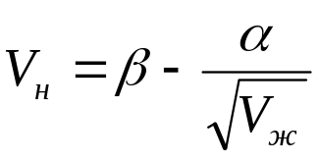
Метод БашНИПИнефть
Обработкой интегральных кривых накопленного отбора нефти от накопленной добычи жидкости получена зависимость вида:
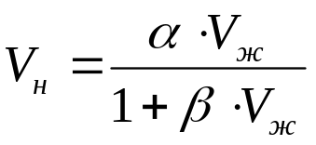
Метод Сазонова Б.Ф.
В этом методе связь между накопленными добычей нефти и добычей жидкости устанавливается в виде:
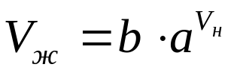
Метод Назарова С.Н., Сипачева Н.В.
Обработкой интегральных кривых отбора нефти, жидкости и воды по ряду залежей получена зависимость вида:
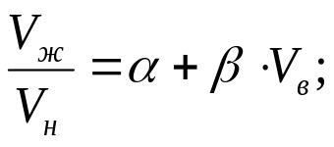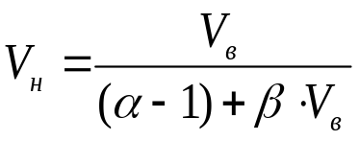
Таблица 9
Результаты обработки кривых вытеснения по различным методам
Время t,  годы | Накопленная добыча нефти Q_{н}, тыс. т
Время t,  годы | Метод Пирвердяна А.М. | Метод БашНИПИ нефть | Метод Сазонова Б.Ф. | Метод Назарова С.Н. | Среднее  значениеQ_{н} | Прирост  Q_{н}
1990 | 13,846 | 13,846 | 13,846 | 13,846 | 13,846
1991 | 24,615 | 24,615 | 24,615 | 24,615 | 24,615
1992 | 37,692 | 37,692 | 37,692 | 37,692 | 37,692
1993 | 47,692 | 47,692 | 47,692 | 47,692 | 47,692
1994 | 56,154 | 56,154 | 56,154 | 56,154 | 56,154
1995 | 65,385 | 65,385 | 65,385 | 65,385 | 65,385
1996 | 73,693 | 73,693 | 73,693 | 73,693 | 73,693
1997 | 79,847 | 79,847 | 79,847 | 79,847 | 79,847
1998 | 87,232 | 87,232 | 87,232 | 87,232 | 87,232
1999 | 95,232 | 95,232 | 95,232 | 95,232 | 95,232
2000 | 102,770 | 104,9 | 103,736 | 104,60 | 103,99 | 141,43
2001 | 101,766 | 103,6 | 102,492 | 100,80 | 102,15 | 140,59
2002 | 105,395 | 108,3 | 107,032 | 104,70 | 106,37 | 143,95
2003 | 108,636 | 112,9 | 111,209 | 108,29 | 110,26 | 148,85
2004 | 111,563 | 117,2 | 115,077 | 111,60 | 113,87 | 152,89
2005 | 114,222 | 121,3 | 118,677 | 114,66 | 117,23 | 157,40
По средним значениям накопленной добычи нефти от времени построена зависимость рис. 5. Также на этом рисунке показан допол-нительный прирост добычи нефти после применения ПГС “Темпоскрин”.
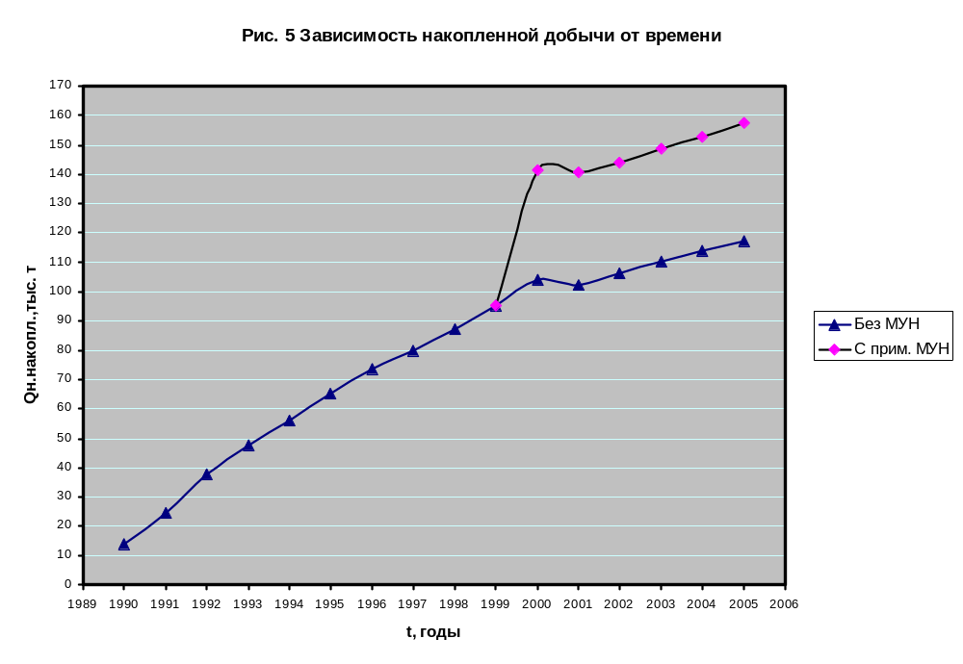
ЗАКЛЮЧЕНИЕ
Приведённый в проекте анализ эффективности применения ПГ и БГС показывает, что данные технологии достаточно эффективны и имеют высокие технологические показатели, при их относительно невысокой стоимости.
Основными преимуществами данных систем является:
- невысокая стоимость агентов закачки;
- простота технологии приготовления и закачки растворов;
- низкие сроки окупаемости проекта;
- высокие технологические показатели.
В результате расчета по характеристикам вытеснения получен прирост добычи нефти в размере 40, 17 тыс. тонн.
Итак, технологии закачки ПГ и БГС являются эффективными методами увеличения нефтеотдачи пластов.

СПИСОК ИСПОЛЬЗОВАННОЙ ЛИТЕРАТУРЫ
- Бизнес-план инвестиционного проекта «Применение полимерно-гелевых систем для повышения нефтеотдачи на месторождениях НГДУ
«Стрежевойнефть». - Москва, 1999.
- Исмагилов Т.А., Куликов А.Н., Середа И.А., Тазиев М.М. О
методологии выбора участков для применения МУН на примере
Абдрахмановской площади Ромашкинского месторождения //Нефте-промысловое дело.-1999.-№3.-С.43-50
3. Методическое руководство по оценке технологической
эффективности применения методов увеличения нефтеотдачи пластов.-
М.:ВНИИнефть, 1994.-87 с.
4. Проект разработки Советского месторождения, т. 1 / рук.
Багаутдинов А.К., ТомскНИПИнефть - 1990 г.
5. Отчет о научно-исследовательской работе «Авторский надзор и
мероприятия по улучшению состояния разработки АООТ «Томскнефть».
6. Гавура В. Е. Геология и разработка нефтяных и газонефтяных
месторождений. -М.: ВНИИОЭНГ, 1995.-496 с.
7. Дияшев Р. Н. Современная разработка нефтяных пластов.-М.: Недра.1984.-208С.
8. Шарбонова И.Н., Сургучев М.Л. Циклическое воздействие на
неоднородные нефтяные пласты. - М.: Недра, 1988.-121 с.
9. Пик И.Д., Соляков Ю.В., Кукин В.В. Исследование влияния
реологических свойств растворов полиакриламидов на эффективность
вытеснения нефти из неоднородных пластов// Тр. Гипровостокнефть,
Геология и разработки нефт. месторождений.-1976.-С.102-106
10. Григоращенко Г.И., Зайцев Ю.В., Кукин В.В. Применение
полимеров в добыче нефти.-М.:Недра, 1978
11. Телин А.Г. Реология и фильтрация сшитых полимерных составов //Нефтепромысловое дело. – 1999.-№ 10. – с. 16 - 22.

